ФЭМП. Повторение пройденного материала.
Учим самостоятельно составлять и решать задачи на сложение и вычитание в пределах 10.
Ход занятия
Назови число
– Назови предыдущее число числа 5.
– Назови последующее число числа 6.
– Назови число, равное числу 8.
– Какое число пропущено между числами 7 и 9?
– Назови число, большее на 1 числа 10.
– Назови число, меньшее на 1 числа 13.
– Назови число, равное числу 15.
А сейчас я прохлопаю в ладоши, а ты мне назовешь цифру. (7,3,6,10)
Молодец!
Игровое упражнение «Решим задачу».
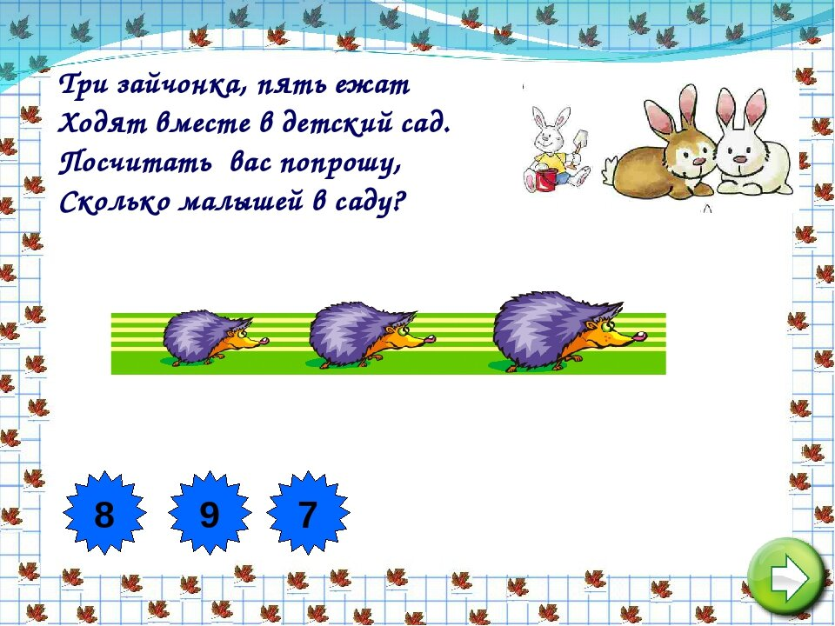
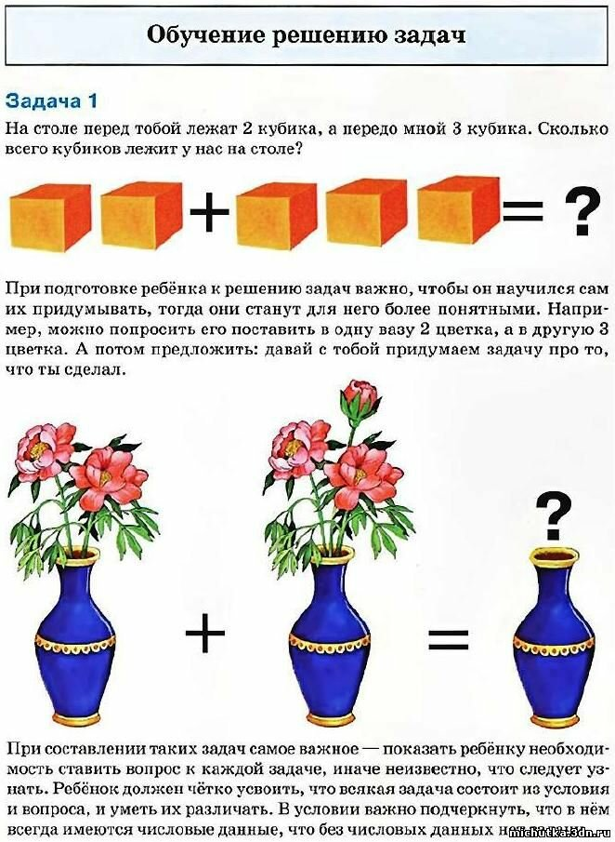

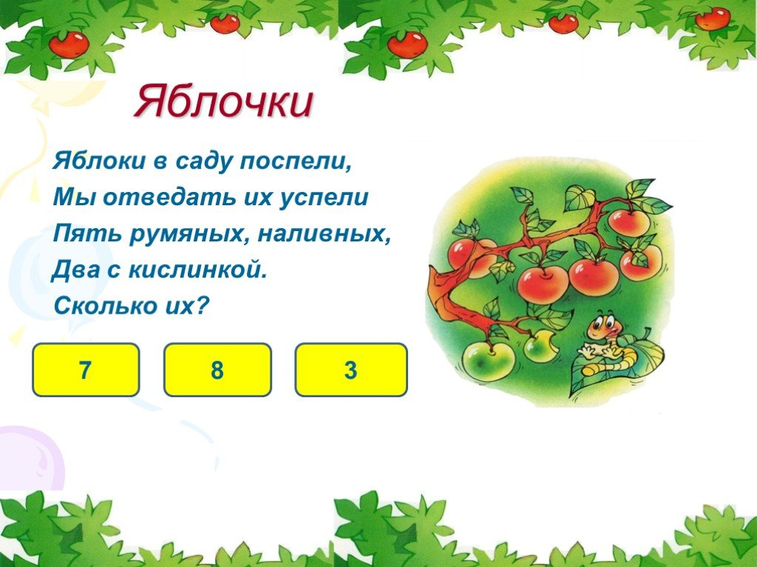
Физкультминутка.
Вместе по лесу идём.
Вместе по лесу идём,
Не спешим, не отстаём.
Вот выходим мы на луг. (Ходьба на месте.)
Тысяча цветов вокруг! (Потягивания — руки в стороны.)
Вот ромашка, василёк,
Медуница, кашка, клевер.
Расстилается ковёр
направо и налево. (Наклониться и коснуться левой ступни правой рукой, потом наоборот — правой ступни левой рукой.)
К небу ручки протянули,
Позвоночник растянули. (Потягивания — руки вверх.)
Отдохнуть мы все успели
И на место снова сели. (Дети садятся.)
А сейчас решим графический диктант. (Родитель диктует ребенку, либо он выполняет сам)

